3de Knuffelkeuring van Cavia’s - Zulte

Zaterdag 31 Maart 2018

\*\*\*\*\*\*\*\*\*\*\*\*\*\*\*\*\*\*\*\*\*\*\*\*\*\*\*\*\*\*\*\*\*\*\*\*\*\*\*\*\*\*\*\*\*\*\*\*\*\*\*\*\*\*\*\*\*\*\*\*\*\*

Beste Cavia liefhebbers,

Op Zaterdag 31 Maart 2018 gaat de 23ste keuring van rascavia’s door te Zulte.

Net zoals vorig jaar willen we ook mensen met knuffelcavia’s aanspreken.

Daarom richten we ons tot mensen die cavia’s een warm hart toedragen maar die de stap niet zetten tot deelnemen aan een keuring.

De Knuffelkeuring is géén ras keuring maar eerder een beoordeling op verzorging, conditie en vooral hoe het diertje zich laat knuffelen, hanteerbaarheid van het diertje.

Voor deelname aan deze knuffelkeuring hoef je niet in het bezit te zijn van een fokkerskaart of lid te zijn van een vereniging.

Wel wordt een inschrijfgeld gevraagd van 2.50 €/deelnemend dier.

Je ontvangt dan een keurkaart waarop de beoordeling van de keurmeester wordt geschreven.

Er worden een aantal prijzen voorzien voor de deelnemende knuffels. Naargelang de belangstelling kan het prijzenschema worden gewijzigd.

Als beoordeelster komt Mevr. De Vré Hélène

De cavia’s kunnen gehuisvest worden in kooien die ter beschikking zijn. Laat je liever je knuffel in z’n vertrouwde omgeving, z’n eigen kooi dan mag dit ook.

Verloop van de dag :

Inkooien : 8u30 - 10u00

Start keuring : 10u15

Middagpauze : 12u30 – 13u30

Prijsuitreiking : zelfde tijdstip als de raskeuring.

Prijzenschema :

\* Mooiste cavia van de keuring.

\* Mooiste cavia op één na

\* Mooiste cavia op twee na

\* Lievelingscavia van de beoordeelster.

\* Mooiste cavia van de keuring jeugd

\* Mooiste cavia op één na jeugd

\* Mooiste cavia op twee na jeugd

\* Lievelingscavia van de beoordeelster van een jeugdinzending

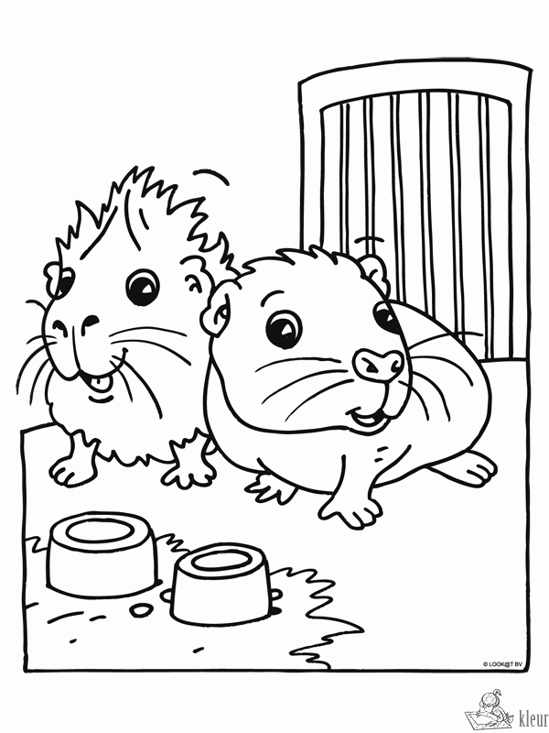 Zien we er niet keurig uit! We gaan naar een ontmoeting van CAVIA’S.